

**Telecomunicaciones de la Información y Comunicación**

Nombre de la Materia: OPTATIVA ll

Nombre del Profesor**: SALAS SOLIS J. CRUZ**

TRABAJO A ENTREGAR**:** REPORTE DE PROGRAMACION EXTREMA EN UN PROYECTO REAL

Integrantes:

* **Joaquín Domínguez Cano**
* **Adolfo Washington Quispe Estrada**
* **Sergio Rocael Gutiérrez Jiménez**
* **Jesús Armando Falla Valencia**

Grado y Grupo**: 8 “A”**

19-9-2017

Universidad Nacional Autónoma De Nicaragua, Managua

Unan-Managua

Recinto Universitario Rubén Darío (Rurd)

Facultad De Ciencias E Ingeniería

Departamento De Computación

**Tema**:

Metodología Ágil De Desarrollo De Software Programación

Extrema.

**Sub Tema**:

Sistema Web De Evaluación Al Desempeño Docente Unan-Managua, Empleando La Metodología Ágil Programación Extrema.

**Autores:**

* Br. Sintya Milena Meléndez Valladarez
* Br. Maria Elizabeth Gaitan
* Br. Neldin Noel Pérez Reyes

Summary

Our project was based on the development of a web-based evaluation system for teacher performance at the Autonomous National University of Nicaragua, Unan-Managua, using the agile methodology of extreme XP programming. For this purpose the present document was drawn up, which is of great interest, since it has collected all the necessary information in relation to the problem raised and the proposed solution. This document is divided into four parts: The first part is the Theoretical Framework, in which an introduction is made regarding agile methodologies, in particular the Extreme Programming XP methodology. The second part is the methodological framework, which sets out the type of research as well as the instruments of data collection that were used to carry out the project. The third part of the document shows the application of the XP methodology to the development of the teacher evaluation system. This part includes the phases of the project. The last part refers to the life cycle of the system, which is divided into three iterations, which details the process of each iteration. At the end of the document the reader will find the conclusions of the experience gained by the members of the group with the application of the extreme programming methodology.

Introducción

En la Actualidad no se pude concebir un mundo sin las tecnologías de Información y comunicación (TIC’s). Las TIC’s están presentes en todos los ámbitos: sociales, laborales, educativos entre otros. Es por esta razón que las universidades han reconocido cada vez más la apremiante necesidad de abrir sus puertas al mundo, brindando una oferta académica atractiva, de calidad, que posibilite el desarrollo humano sostenible, todo esto a través de las tecnologías actuales.

Para lograr los objetivos planteados anteriormente, las universidades requieren no solo de las nuevas tecnologías, sino también de metodologías, que les permita evaluarse para sí estar en constante mejora todo el tiempo.

Entre las metodologías que existen actualmente se encuentran las metodologías tradicionales, iterativas/evolutivas, las metodologías basadas en tecnologías web y las metodologías ágiles.

Una de las principales es la metodología de Programación Extrema XP, la cual garantiza constar con una herramienta accesible al usuario, sencilla y a la misma vez dinámica. XP constituye un modelo de trabajo compartido, donde existe la conexión entre el cliente y el desarrollador, lo que permite la construcción de un sistema de acuerdo a los requerimientos establecidos por el cliente al principio de llevar a cabo el proyecto.

La Unan-Managua, en su plan estratégico institucional 2015-2019 estipuló la definición de una metodología de evaluación continua de su currículo, apostando con esta una mejora en el quehacer educativo de la institución. Uno de sus principales componentes, es la valoración del desempeño del docente.

Por lo tanto, en el presente proyecto se desarrolló un sistema web empleando la metodología XP, con el objetivo de automatizar la evaluación al desempeño docente de esta alma mater. Para realizar esta evaluación docente, se diseñaron tres instrumentos los cuales son: Una encuesta de estudiante, otra encuesta de autoevaluación y una guía de supervisión metodológica de las clases. Se pretende que a través del sistema web, cada semestre se registren tanto las dos encuestas como la guía de supervisión metodológica de las clases, para cada uno de los docentes de planta y de horarios que laboran en la Unan- Managua y así ser evaluados desde diferentes puntos de vista.

Desarrollo

En el plan estratégico de la Unan-Managua vigente para el quinquenio actual, se plantea la necesidad de fortalecer el proceso de mejora continua a través de la incorporación de diversas estrategias que permitan evaluar al cuerpo docente de la alma mater, para brindar una educación de calidad a los futuros profesionales y mantener el prestigio del cual goza la universidad. Una de las herramientas que fue diseñada para la evaluación docente, es las encuestas a los estudiantes, esto con el propósito de recolectar la información necesaria e identificar las oportunidades de mejora del desempeño docente.

Aunque la realización de encuestas, es un método práctico en la evaluación docente, el proceso se vuelve tedioso sino se cuenta con los recursos económicos destinados especialmente para dicho propósito, pues se incurre en gastos varios como papelería, transportes, viáticos y principalmente pérdida de tiempo a las personas que llevan a cabo esta labor. Por esta razón, se propone que la mejor manera para solventar los problemas que se presentan con la realización de las encuestas a la comunidad estudiantil para evaluar al personal docente es haciendo uso de las TIC’s, pues con su utilidad se simplifica el proceso y se reducen los costos que se presentan al realizar las encuestas necesarias a los estudiantes por el personal de la institución.

Para esto se desarrolló un sistema web que brinde la facilidad de obtener en enorme escala el proceso de recolección de datos y procesar toda la información pertinente a través de encuestas virtuales, evitando encuestas mediante entrevistas, encuestas autos administrados y así conseguir una máxima tasa de respuesta al menor costo posible, esto se logra mediante las facilidades que brinda en la actualidad el acceso al internet, lo cual permitirá a los dirigentes de la institución tomar las decisiones pertinentes con el fin de aumentar la calidad de la educación.

HISTORIAS DE USUARIO

Representan una breve descripción del comportamiento del sistema, se realizan por cada característica principal del sistema y son utilizadas para cumplir estimaciones de tiempo y el plan de lanzamientos, así mismo reemplazan un gran documento de requisitos y presiden la creación de las pruebas de aceptación. Cada historia de usuario debe ser lo suficientemente comprensible y delimitada para que los programadores puedan implementarlas en unas semanas. La Plantilla a utilizarse para la elaboración de las historias de usuario se muestra en la tabla 2 y cada uno de sus componentes se explica a continuación. (Letelier & Penades, 2006)

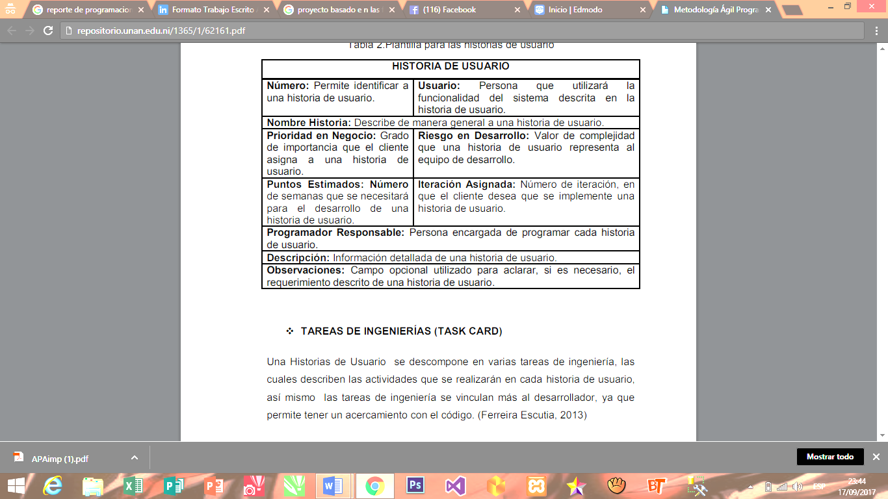Tabla 2.Plantilla para las historias de usuario

Tipo De Investigación

De acuerdo al entorno del presente proyecto, se ha elaborado el tipo de investigación transversal, pues a como su definición lo plantea implica la recolección de datos durante una cantidad de tiempo limitada. La Investigación Transversal suele ser descriptiva más que experimental.

Para el diseño del Sistema de Evaluación al Desempeño Docente (SEDD), se inició con una investigación preliminar del ciclo de vida del desarrollo del software y posteriormente la aplicación de las fases de la metodología de programación extrema XP.

Diseño De La Investigación

DISEÑO EXPERIMENTAL: En este tipo de diseño, el investigador espera comprobar los efectos de una intervención específica, para esto tiene un papel activo para llevar a cabo la intervención. Es por esta causa, que en nuestro proyecto, empleamos este tipo de diseño de investigación, ya que todo el equipo tuvo un papel activo realizando una intervención con el desarrollo del sistema de Evaluación al Desempeño Docente para comprobar los efectos que causaba en la Unan-Managua.

Aplicación De XP Al Desarrollo Del Sistema

Descripción Del Cliente.

Actualmente la Unan-Managua, es una institución de educación superior de carácter público que goza de autonomía académica, orgánica, administrativa y financiera, que aporta al desarrollo del país, mediante la docencia e investigación con carácter multidisciplinario, la educación permanente e inclusiva, la proyección social y la extensión cultural, en un marco de cooperación genuina, equidad, compromiso, justicia social y en armonía con el medio ambiente.

Planificación

Es la Fase inicial de la metodología XP, donde se establece una comunicación continua entre el equipo de desarrollo y el cliente, para obtener principalmente los requisitos del sistema. Además permite establecer el alcance del proyecto y fechas de entrega del sistema, tomando en cuenta en la prioridad y tiempo estimado para el desarrollo de cada historia de usuario. Se quiere que el SEDD (Sistema de Evaluación al Desempeño Docente), mediante las encuestas, nos permita evaluar al cuerpo docente de la institución. Esto Facilitará en enorme escala el proceso de recolección de datos y procesar la información.

Para la entrega de este proyecto, el SEDD contará con los siguientes módulos:

* Sesión
* Encuestas
* Administración
* Reporte
* Ayuda

Los Módulos mencionados anteriormente, se han recopilado en base a reuniones con el Msc. Edwin Quintero Carballo y se definieron las siguientes historias de usuario.

Historias De Usuario

Las Historias de Usuario deben ser descritas en un lenguaje común, para que puedan ser entendidas por todos (Clientes, Desarrolladores y Usuarios), representando los requerimientos con los que debe cumplir el sistema.

Las Historias de Usuarios del SEDD son las siguientes:

* Acceso al Sistema
* Creación de Permisos
* Gestión de Usuario
* Registro Docente
* Crear Evaluación Semestral

❖ Gestión de Alumnos

❖ Encuesta de Alumnos

❖ Encuesta de Autoevaluación Docente

❖ Encuesta para la Supervisión Metodológica.

❖ Crear Reportes

❖ Exportación de Datos a Excel

Metáfora Del Sistema

A la dirección de docencia de grado se le asignó la tarea de desarrollar la metodología de evaluación continua del currículum y basada en la experiencia de años anteriores en la evaluación del concurso del mejor educador se vio en la necesidad de implementar un sistema web para gestionar la evaluación al desempeño docente. De tal forma que los procesos de levantamiento de encuesta y procesamiento de las mismas sean mayoritariamente normalizados. El Desempeño docente debe de ser evaluado desde diferentes puntos de vista.

En primera instancia desde el punto de vista del educador. En segunda en la perspectiva del estudiante. En tercera desde el punto de vista de sus superiores y desde la perspectiva en pedagogía.

Actualmente la universidad utiliza como estándar para la programación y desarrollo de las aplicaciones internas la plataforma Microsoft, Por lo tanto el sistema web se desarrolló haciendo uso de tales herramientas. En el proceso de la creación del proyecto, se definieron los módulos: Sesión, Encuestas, Administración Reportes, Ayuda, cada uno de los cuales cumple con su función específica.

El en Módulo Sesión, los usuarios tendrán un perfil o un usuario definido en el sistema para poder acceder a las funcionalidades del mismo. El en Módulo de Encuestas, definimos los tres tipos de encuestas, las cuales son para estudiantes, para Supervisor metodológico y para docentes. Así mismo se podrá crear y editar la información correspondiente a las encuestas. El Módulo Administración, permitirá gestionar a los usuarios, registrar los docentes, realizar la muestra de los estudiantes y se les generará un perfil automático en el sistema.

El en Módulo Reportes, estarán las estadísticas de las encuesta, la exportación de los datos a Excel y el respaldo de la información.

Descripción Pruebas De Aceptación

Tabla Caso de prueba acceso al sistema

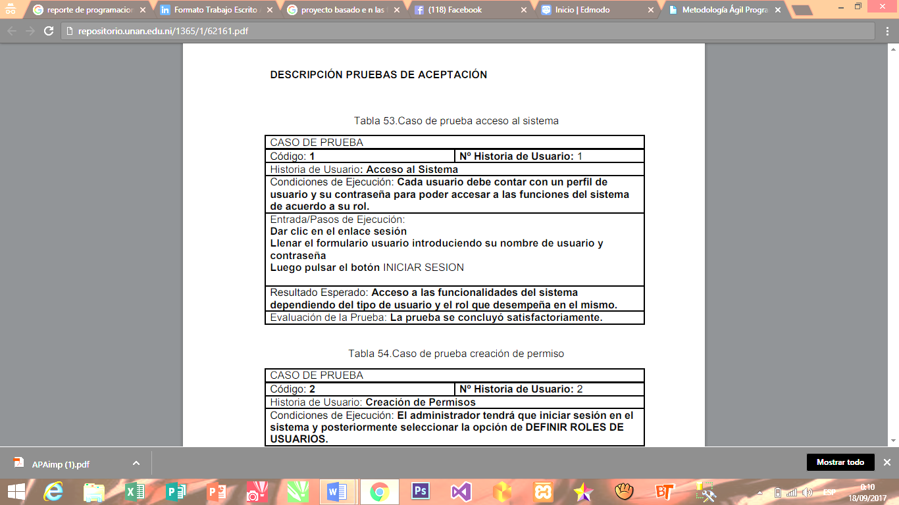

Tabla Caso de prueba creación de permiso

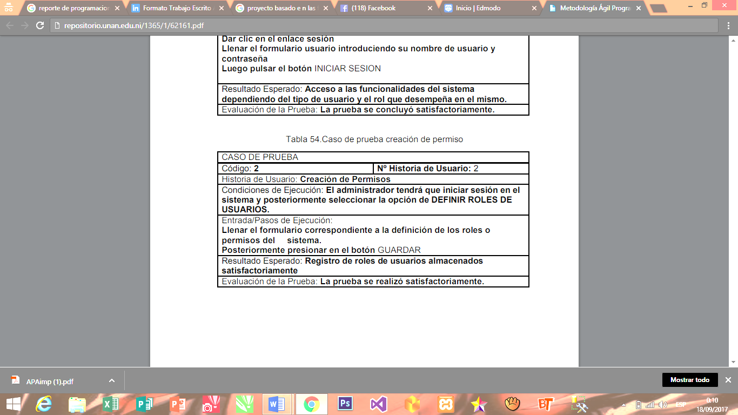

Tabla Caso de prueba gestión de usuario

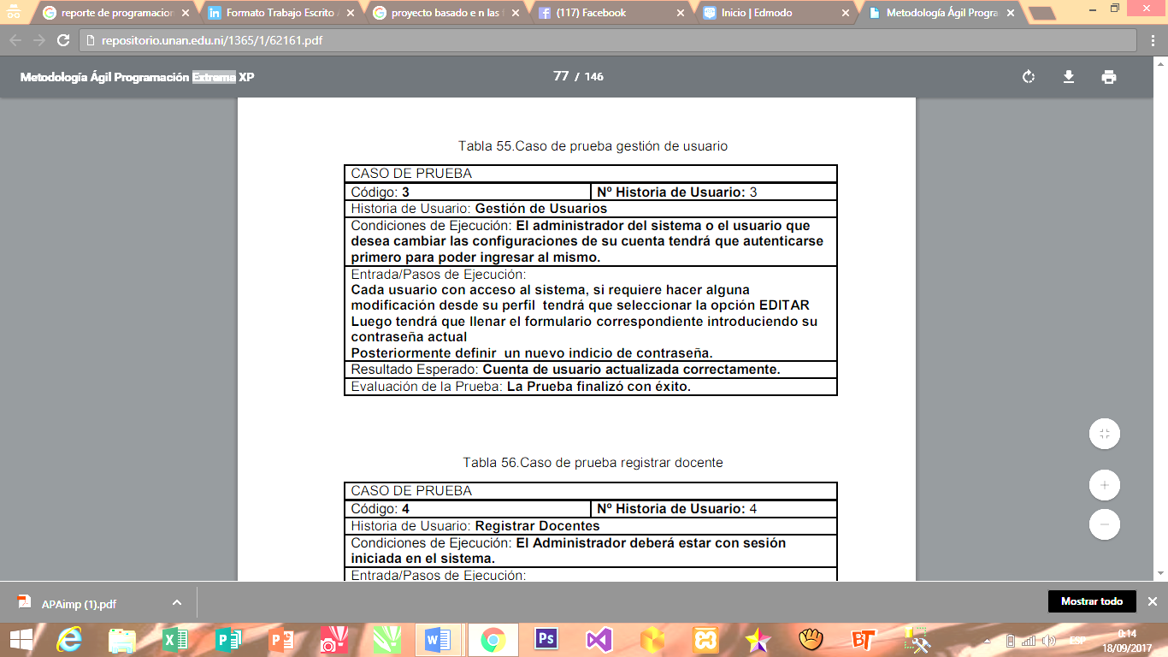

Capturas De Pantallas

Imagen Pantalla acceso al sistema

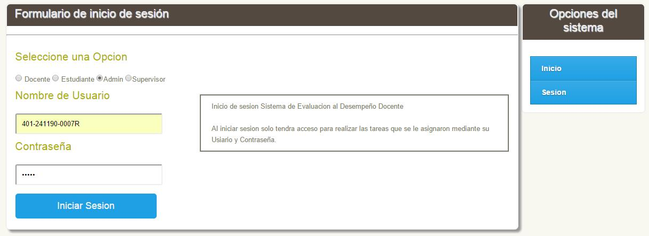

Imagen Pantalla formulario de sesión

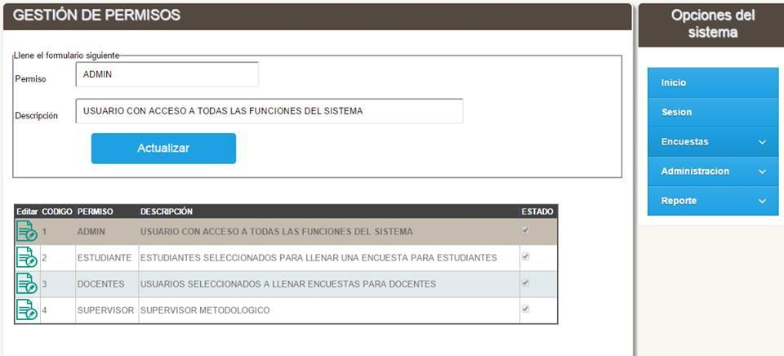

Resultados

Como resultado de entrega de la primera iteración del sistema de evaluación docente, el cliente quedó satisfecho con las funcionalidades de los módulos que se desarrollaron, pero solicito cambios que se requieren, lo cual será una prioridad fundamental en la siguiente iteración.

Conclusión

Se puede afirmar que con la comprensión del proceso de desarrollo de software utilizando la metodología de programación extrema XP, las técnicas que aporta, fueron de vital importancia para llevar a cabo la creación del sistema de evaluación al desempeño docente, pues con esto, como equipo de trabajo se nos permitió realizar cada una de las tareas a cumplir en forma ordenada y a su tiempo de entrega, así mismo brindar al cliente un sistema de acuerdo a sus necesidades requeridas.

Con el diseño del sistema de evaluación al desempeño docente, se logró automatizar el proceso que efectuaban de forma manual el personal autorizado de la Unan-Managua, durante la realización de encuestas para evaluar a los docentes, tarea que es tediosa , debido que no se cuenta con los recursos económicos, destinados especialmente para dicho propósito. Así mismo al llevar a cabo la creación del sistema de evaluación docente, haciendo uso de la metodología XP, se deduce que esta metodología tiene tanto ventajas como desventajas, entre los beneficios se destacan la satisfacción del cliente, programación organizada, se implementa una forma de trabajo donde se adapta fácilmente a las circunstancia pero entre las desventajas se encuentran las altas comisiones en caso de fallar, es recomendable emplearla solo en proyectos a cortos plazos. Este sistema web fortalecerá el proceso de evaluación docente haciendo uso de las herramientas que aporta la programación extrema, reduciendo en gran medida la ejecución de esta labor y los costos que se generan con las encuestas realizadas a toda la comunidad estudiantil, lo cual permitirá a los dirigentes de la institución tomar las decisiones pertinentes con el fin de aumentar la calidad de la educación.

Bibliografía

Amaro Calderón, S. D., & Valverde Rebaza, J. C. (2007). Metodologías Ágiles. Peru: Trujillo.

Báez, S. (20 de 10 de 2012). Know Do. Recuperado el 2015, de http://www.knowdo.org/knowledge/39-sistemas-web

Bautista Q, J. M. (2012). Programación Extrema XP. Bolivia: Unión Bolivariana.

Beck, k. (1999). "Extreme Programming Explained.Embrace Change".Pearson

Education.

Bustamante, D., & Rodriguez, J. (2014). Metodologia de Desarrollo de Software. Barinas.

Chiluisa Pallo, A. P., & Loarte Cajamarca, B. G. (2014). Desarrollo e Implantación del Sistema de Control de Inventarios y Gestión de Laboratorios para la Facultad de Ciencias de la Escuela Politécnica Nacional. Quito.

Duarte Linares , H. (2014). Danysoft. Obtenido de http://shop.danysoft.com/Embarcadero-ER/Studio

Echeverry Tobón, L. M., & Delgado Carmona, L. E. (2007). Caso Práctico de la

Metodología Ágil XP al Desarrollo del Software. Pereira.

Erlijman Piwen, A., & Goyen Fros, A. (2001). Problemas y Soluciones en la

Implementación de Extreme Programming. Montevideo.

Feás Muñoz, J. (2012). Pixima: Ventajas de las Aplicaciones Web. Obtenido de

http://www.pixima.net/aplicaciones-web/ventajas-de-las-aplicaciones-web/

Ferreira Escutia, R. (2013). XP Extreme Programming. Recuperado el 2015, de

http://slideplayer.es/slide/84721/

Figueroa, J. (2015). Introducción a .NET Framework. Obtenido de

https://msdn.microsoft.com/es-es/library/hh425099%28v=vs.110%29.aspx

GENBETA:dev. (26 de 11 de 2013). Visual Studio 2013. Obtenido de

http://www.genbetadev.com/herramientas/visual-studio-2013

Jacobson, I., & Fowler, M. (Mayo de 2012). Metodos Agiles: Un Poco de

Historia. Recuperado el 2015, de

http://globalmarketmind.com/2011/04/16/metodos-agiles-un-poco-de-historia/

Joskowicz, J. (2008). Reglas y Prácticas en Extreme Programming.

Recuperado el 2015, de http://iie.fing.edu.uy/~josej/docs/XP%20-

%20Jose%20Joskowicz.pdf

Letelier, P., & Penades, M. C. (15 de 01 de 2006). Metodologías Ágiles para el

desarrollo del software:Extreme Programming (XP). Recuperado el Septiembre

de 2015, de http://www.cyta.com.ar/ta0502/v5n2a1.htm

Microsoft. (11 de 2007). Información general sobre ASP.NET. Obtenido de

https://msdn.microsoft.com/es-es/library/4w3ex9c2%28v=vs.100%29.aspx

Microsoft. (2015). Microsoft Tech Net. Obtenido de

https://www.microsoft.com/es-es/download/details.aspx?id=29062

Miranda Alvarado, M. (2014). ISO 25040. Obtenido de

http://iso25000.com/index.php/normas-iso-25000/iso-25040

Orjuela Duarte, A., & Rojas C, M. (24 de Mayo de 2008). Las Metodologías de

desarrollo Ágil como una oportunidad para la Ingeniería del software educativo.

Recuperado el 2015, de http://www.bdigital.unal.edu.co/15430/1/10037-18216-

1-PB.pdf Seehorn, A. (2014). Ehow: Métodos de Investigación Transversal. Obtenido de

http://www.ehowenespanol.com/metodos-investigacion-transversal-

info_232819/

Tamayo Tamayo, M. (1981). El Proceso de Investigacion Cientifica. Mexico:

Lanuza.

Torossi, G. (2012). El Proceso Unificado de Desarrollo de Software.

Recuperado el 2015, de

http://carlosfau.com.ar/nqi/nqifiles/Proceso%20Unificado%20Manual.pdf

Torres, M., & G.Salazar, F. (1998). Métodos de Recolección de Datos para una

Investigación.